**Anderson Clayton Matos Maia**

# DADOS PESSOAIS

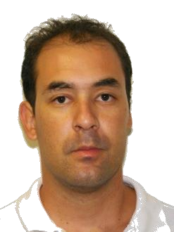

**Estado Civil:** casado

**Data de Nascimento:** 12/03/1981

**Endereço:** Q4 conj A casa 16 mansoes ilha bela

**Cidade:** Aguas lindas do goais-GO

**Telefone:** (61) 3613-6942 / 9268-8845

**E-mail:** matosclayton@hotmail.com

**FORMAÇÃO ACADÊMICA**

• **Ensino médio completo**

# CURSOS

* **Operador de Micro**
* **Digitação**
* **Técnico em Radiologia Período: 02anos**

# QUALIFICAÇÕES

* Determinação
* Facilidade de comunicação
* Comprometimento
* Responsabilidade

**EXPERIÊNCIA PROFISSIONAL**

**Empresa**: Hospital Alvorada

**Cargo**: Técnico em radiologia (Convencional e Digital) Técnico em Tomografia (Multislice GE)

**Período:** 24 meses

**Empresa**: Hospital home

**Cargo**: Técnico em radiologia(convencional e Digital

**Período**: trabalho atualmente

**Empresa**: Hospital São Francisco

**Cargo**: Técnico em Tomografia (Elicoidal Toshiba)

Técnico em radiologia (Convencional e Digital)

**Período**: trabalho atualmente